**阅读小明星**

**三4 徐佳峻**

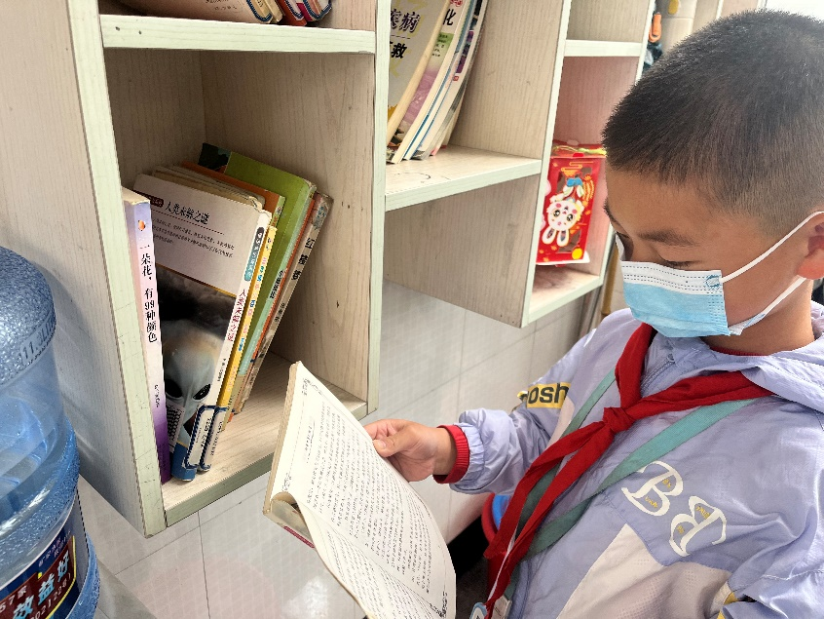

徐佳峻是洛阳中心小学三4班的一名学生,是一个充满爱心和好奇心的小男孩。在学习上，他勤奋认真，善于思考，主动学习，从他身上总能看到他不服输的学习劲头。尤其作业写得既端正又整洁。他喜欢阅读各类书籍，表现出极强的求知欲，他的阅读量大面广;不仅有各种童话、故事、少年儿童百科知识方面的书、还有《上下五千年》《弟子规》《三字经》《三十六计》等比较深奥的历史古籍。从《西游记》《三国演义》《昆虫记》，从《唐诗三百首》《弟子规》到《格林童话》、《安徒生童话》。他贪婪地吮吸着书的乳汁，丰富着自己的精神世界和开拓着自己的知识视野。他不仅爱读书，还爱积累，每当在报纸上读到优美的文章，他总爱剪下来，粘贴在旧报刊上，久而久之养成了积累美文的好习惯。在读中学，在读中悟，在读中不求甚解。使他的阅读水平不断地提高，渐渐地，他的写作能力也提高了不少。每次作文他都能取得好成绩，读书笔记、日记也常常是妙笔生花。